École. Les petits Korrigans remontent le temps au Puy-du-Fou
Publié le 06 juin 2019 à 11h03
Voir les commentaires
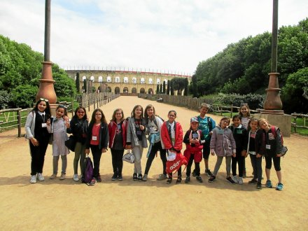
Les élèves des Korrigans en sortie au Puy-du-Fou.
Afin de poursuivre le projet d’école sur l’histoire, les CE-CM de l’école publique de Treffléan ont traversé les différentes époques, mardi 4 juin, en se rendant au Puy-du-Fou. Petits et grands sont partis très tôt à la rencontre des Vikings, des chevaliers et des soldats de la Première Guerre mondiale. Ce sont les yeux remplis d’images qu’ils ont regagné leur école Les Korrigans tard le soir.
Léane, en classe de CM2, impressionnée par la qualité scénique des spectacles raconte qu’elle a « trouvé les acteurs époustouflants ! » « Nous souhaitons remercier l’Association des parents d’élèves, sans qui nous n’aurions pas pu organiser cette belle journée », précise Nicolas Le Cunff, directeur de l’école.
Les prochains événements du projet sont la fête de l’école, le 15 juin, et le spectacle du 28 juin pour les classes de GS-CP, CE et CM qui présenteront des chansons d’antan avec la collaboration des musiciens de Golfe du Morbihan Vannes Agglo.

